Navarra Suma talde parlamentarioari atxikitako foru parlamentari Cristina Ibarrola Guillén andreak idatziz erantzuteko galdera aurkeztu du (10-22/PES-00082), zeinaren bidez informazio hau eskatzen baitu: “Ba al dago Carlos III Osasun Institutuaren txosten bat, zeinak gomendatzen edo premiatzen baitu Nafarroako Osasun Ikerkuntzako Institutuaren ereduan aldaketa egitera?”. Hona Nafarroako Gobernuko Osasuneko kontseilariak horri buruz ematen dion informazioa:

Nafarroako Osasun Ikerkuntzako Institutuak (IdiSNA) osasun ikerketarako institutu gisa akreditatua izateko eskatu zuen 2017ko abenduan, bat etorriz uztailaren 3ko 14/2007 Legearekin eta Biomedikuntzaren edo osasunaren arloko ikerketarako institutuen akreditazioari buruzko ekainaren 24ko 279/2016 Errege Dekretuarekin.

Carlos III Osasun Institutuko zuzendariak 2019ko urtarrilaren 24an emandako ebazpenaren bidez OII akreditazioa eman zitzaion IdiSNAri, bost urterako, 279/2016 Errege Dekretuarekin bat etorriz.

Akreditazioa emateko oinarritzat hartu zen Ebaluazio Batzordearen 2018ko abenduaren 18ko txostena. Honako hau zioen:

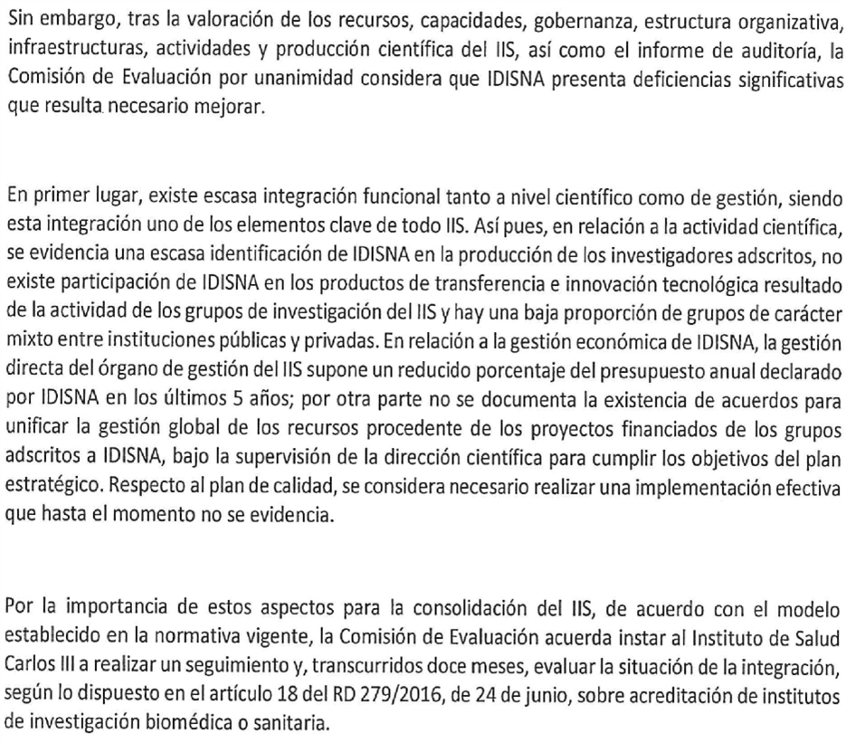

Hortaz, zenbait akats nabarmen identifikatuta eman zen akreditazioa, eta urtebeteren buruan jarraipen-auditoretza egitekotan (beraz, 2020aren hasierarako aurreikusi zen auditoretza egitea):

.- **integrazio zientifiko** eskasa, alegia:

* IdiSNAren identifikazio urria argitalpenen filiazioan.
* IdiSNAk ez du parte hartzen transferentzia eta berrikuntzan.
* Erakunde publikoen eta pribatuen arteko talde mistoen proportzio txikia.

.- **kudeaketa ekonomikoaren integrazio eskasa**, alegia:

* IdiSNAri atxikitako ikertzaileentzako I+G funtsen guztizko zenbatekoaren ehuneko txikia kudeatzen du kudeaketa-organoak (FIdiSNA).
* I+G funtsen kudeaketa orokorra ez dago zuzendaritza zientifikoaren gidaritzapean bateraturik Plan Estrategikoa betetzeko.
* Kalitate plana inplementatu gabe dago.

2021eko otsailean, uste baino urtebete geroago, COVID-19aren epidemiaren ondorioz, ISCIIIk iragarrita zegoen jarraipen-auditoretzaren hasiera jakinarazi zion IdiSNAri.

Behar zen dokumentazioa aurkeztu ondoren, 2021eko maiatzaren 4an eta 5ean egin zen auditoretza bisita. Hurrengo egun batean auditore taldeak auditoretza txostena aurkeztu zuen, IdiSNAk ebaluazio batzordeari aurkeztutako oharrekin batera.

IdiSNAri buruzko jarraipen-jarduketetarako ebaluazio batzordeak IdiSNAk akreditazioari eustearen kontrako txostena eman zuen 2021eko uztailaren 16an. Orduan alegazioetarako epea hasi zen.

2021eko uztailaren 28an IdiSNA Fundazioaren Patronatua bildu zen, eta hau erabaki zuen:



Alegazioetarako epearen barnean, IdiSNAk alegazioak aurkeztu zizkion ISCIIIri; Patronatuaren 2021eko uztailaren 28ko erabakiak aurkeztu zizkion, eta argudiatu zuen erabaki horiek IdiSNAren norabide aldaketa garrantzitsua eraginen zutela, hobeki bete ahalko zirela akreditaziorako baldintzak, eta zuzendu ahalko zirela jarraipen-txostenean jasotako akatsak.

2021eko abuztuan zehar, IdiSNA osatzen duten erakunde eta entitateek azterketa eta negoziazioei ekin zieten. Batzorde Delegatuaren 2021eko abuztuaren 19ko bileran erabaki zen kanpoko bi aholkulari espezializaturi eskaintzak eskatzea, Patronatuaren uztailaren 28ko erabakiak gauzatzeko bide-orria prestatzeko eta betetzeko.

Patronatuak uztailaren 28an hartutako erabakien ondoriozko aldaketa nabarmenak egiteko baimena eskatu zitzaion ISCIIIri 2021eko irailaren 20an, goian aipatutako 279/2016 Errege Dekretuaren 21.3 artikuluari jarraituz.

Batzorde Delegatuaren 2021eko azaroaren 10eko bileran erabaki zen aldaketei buruzko txostena onestea. Aldaketa horiek IdiSNAren lotura juridikoari eta Plan Estrategikoan berritu beharreko oinarriei dagozkie.

Batzorde Delegatuaren 2021eko azaroaren 24ko bileran erabaki zen zuzendari zientifiko berri baten izendapena proposatzea Patronatuari, Patronatuak berak uztailaren 28an erabakitakoa betetzeko. Proposatutako zuzendaria Nicolás Martínez Velilla da, eta NOUri lotuta dago.

2021eko azaroaren 30ean IdiSNAk ISCIIIri aurkeztu zizkion Batzorde Delegatuaren azaroaren 10eko eta 24ko bileretako aktak, Patronatuaren uztailaren 28ko erabakiak betetzera bideratuak.

IdiSNA Fundazioaren Patronatuak bilera egin zuen 2021eko abenduaren 16an eta erabaki hauek hartu zituen: onestea Plan Estrategiko berriaren oinarrien dokumentua, IdiSNAren lotura juridikoaren aldaketak proposatzen dituen txostena eta IdiSNAko zuzendari zientifiko berriaren izendapena, eta aintzat hartzea IdiSNAren lotura juridikoa osatzen duten dokumentuen zirriborro artikulatuak, hau da, integrazio hitzarmenarena eta estatutuena.

Batzorde Delegatuak beste bilera bat egin zuen 2022ko urtarrilaren 27an, eta erabaki zuen zuzendariorde zientifiko bat izendatzea, bai eta Zuzendaritza Zientifikoko bokal bat ere, zuzendari zientifikoari laguntzeko. Lanerako metodologia ere ezarri zen, IdiSNAren eraberritzearen ondoriozko zenbait alderdi zehazteko:

.- Kudeaketa eredua

.- Lotura juridikoa (integrazio hitzarmena eta estatutuak)

.- Ikerketa taldeen eta arloen definizioa

.- Zeharkako kostuak

.- Saiakuntza klinikoak

.- Jabetza industrialeko eskubideak

.- Europako proiektuak.

2022ko lehen hilabete hauetan aurrera egiten jarraitu da IdiSNAren eraberritzeak hartzen dituen lau eremu nagusietan:

.- Ikerketa arloak, taldeak eta institutuari atxikitako ikertzaileen katalogoa definitzea.

.- Institutuaren jardueretan eta ikerketaren emaitzetan parte hartzeko baldintzak.

.- Institutua kudeatzeko eredua, 279/2016 Errege Dekretuak eta Akreditazio Gidak eskatzen duten kudeaketa bakar eta bereiziaren baldintza betetzeko egokiagoa.

.- Integrazio-hitzarmena eta kudeaketa-organoaren estatutuak (IdiSNA Fundazioarenak), amaierako bertsioetan, egin beharreko aldaketak eginda.

Bitartean, IdiSNA 2024ko urtarrilean berrakreditazioa lortzera eraman behar duen lana ere sustatu da. Horretarako zenbait dokumentu berritu behar dira, Plan Estrategikotik hasita, eta ebidentziak eta adierazleak sortu, halako moldez non IdiSNAk 2023ko ekainean berrakreditazioa eskatu eta lortzeko modua izanen duen.

Hori guztia jakinarazten dut, Nafarroako Parlamentuko Erregelamenduaren 194. artikuluan xedatutakoa betez.

Iruñean, 2022ko apirilaren 19an

Osasuneko kontseilaria: Santos Induráin Orduna